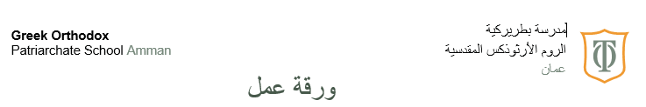
ورقة عمل تدريبية وَتَقْيميَّة رقم 3

اللّغة الْعَرَبية

اﻟﻤﺎدة:
اﻟﺘﺎرﻳﺦ:
اﻻﺳﻢ:
اﻟﺼﻒ:

2025/ ------- /--------
الأَوَّل الْأساسي

الْأَهْداف: يَقْرَأُ الْجُمَلَ قِراءَةً صَحيحَةً وَ بِطَلاقَةٍ ، يَنْسَخ الْجُمْلَ بِخَطًّ واضحٍ وَ جَميل .
********************************************************
التَّدْريبُ الْأَوَّلُ : ماما الْحُلْوةُ ساعِديني بِالْقِراءَةِ لِأَوَّلِ مَرَّة ،ثُمَّ أُتْرُكيني أَقْرَأُ لِأَوَّل مَرَّة
بِتَهْجِئَة ، بَعْدَها يَجِبُ أَنْ أَقْرَأَ بِطَلاقَةٍ وَ سُرْعَةٍ .
ذَهَبَ فَهْدٌ مَعَ والِدَيْهِ في رِحْلَةٍ إلى حَديقَةِ الْحَيَوانِ .
شاهَدَ آنِدرو قَفَصًا كَبيرًا فيهِ أَسَدٌ وَ نَمِرٌ .
رَفَعَتْ زَيْنُ عَلَمَ بِلادِها عَالِيًا .

التَّدْريبُ الثّاني : أَكْتُبُ الْجُمَلَ السّابِقَةً في دَفْتَري بِخَطّ واضِحٍ وَ جَميلٍ .

انتهت ورقة العمل
المعلمة : ياسمين صبح
انتهت ورقة العمل
المعلمة : ياسمين صبح

